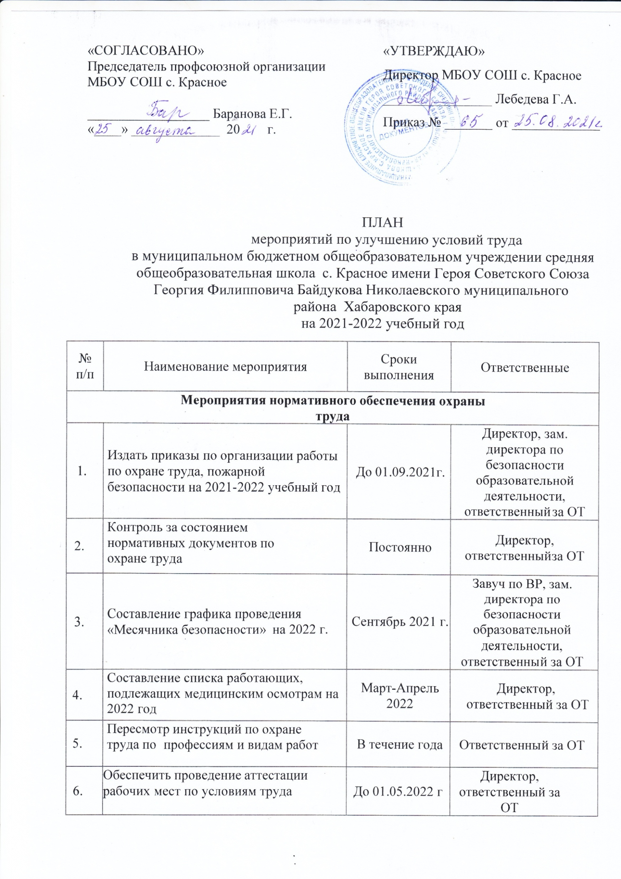
Проведение проверок и периодического контроля за соблюдением действующего законодательства по охране труда
1. | Организация работы постоянно действующей комиссии по охране труда с целью проверок соблюдения охраны труда, пожарной безопасности |  | В течение года |  |  | Директор, председатель комиссии по ОТ
2. | Осуществление контроля за соблюдением пропускного режима |  | Постоянно |  |  | Заместитель директора по безопасности образовательной деятельности
3. | Проведение внеплановых проверок соблюдения работниками  действующего законодательства по охране труда и правил внутреннего трудового распорядка |  | В течение года |  |  | Члены комиссии по  ОТ
4. | Осуществление контроля за соблюдением правил безопасности при организации образовательного процесса по учебным предметам: химия, физика, информатика,  физическая культура, биология, технология, «Точка Роста». |  | В течение года |  |  | Члены комиссии по охране труда
Профилактические мероприятия по профилактике и предупреждению травматизма

1. | Проверка готовности учреждения к новому учебному году и работе в осенне-зимний период | До 30.08.2021 г. |  |  | Директор, заместитель директора по безопасности образовательной деятельности, ответственный по ОТ
2. | Рассмотрение вопросов охраны труда на совещаниях при директоре, собраниях коллектива. | В течение года,  в соответствии с годовым планом работы |  |  | Директор, председатель профсоюзного комитета, ответственный за ОТ
3. | Осуществление контроля за техническим состоянием лестниц и стремянок, спортивного оборудования. | Один раз в полугодие |  |  | Комиссия по ОТ
4. | Проверка готовности учреждения к летней оздоровительной компании. | До конца мая |  |  | Комиссия по ОТ
Обучение работников, инструктажи, проверки знаний по ОТ, ПБ
1. | Проведение инструктажей и обучения по охране труда | По графику |  |  | Ответственны й за ОТ
2. | Обучение работников по программе пожарно-технического минимума на рабочих местах | По графику |  |  | Ответственны й за ПБ
3. | Проведение инструктажей с работниками по ПБ | По графику |  |  | Ответственны й за ПБ
4. | Обучение сотрудников навыкам оказания первой помощи при нештатных ситуациях | По графику |  |  | Директор, заместитель директора по безопасности образовательной деятельности
5. | Обучение сотрудников знаниям, необходимым для выполнения трудовых функций, связанных с вредными и опасными факторами | По графику |  |  | Ответственны й за ОТ
6. | Обучение правилам пожарной безопасности ответственных лиц | По графику |  |  | Директор
Мероприятия, направленные на улучшение условий труда работников
1. | Приобретение недостающих средств индивидуальной защиты работников и проведение необходимой модернизации текущих СИЗ | По необходимости |  |  | Заведующий хозяйством
2. | Приобретение новых электроламп и модернизация текущих в целях обеспечения в школе достаточного уровня освещения | По необходимости |  |  | Заведующий хозяйством
3. | Приобретение обновленных средств индивидуальной защиты для сотрудников, работающих во вредных и опасных условиях | По необходимости |  |  | Заведующий хозяйством
4. | Организация хранения средств индивидуальной защиты всех типов | Постоянно |  |  | Заведующий хозяйством
Мероприятия, направленные на улучшение здоровья сотрудников
1. | Строгое соблюдение безопасных условий труда учреждения | Постоянно |  | Работники школы
2. | Проведение проверок поддержания надлежащего состояния санитарнобытовых условий труда | Постоянно |  | Комиссия по ОТ, заведующий хозяйством
3. | Соблюдение норм освещения, согласно санитарных норм | Постоянно |  | Заведующий хозяйством
4. | Проведение медосмотров сотрудников | По графику |  | Директор
Информационное просвещение и пропаганда охраны труда
1. | Обновление информационных стендов  «Охране труда» в кабинетах, уголках по охране труда | Постоянно |  | Ответственны й за ОТ, заведующие кабинетами
2. | Размещение на сайте информации по вопросам охраны труда | Постоянно |  | Ответственны й за сайт

